【附件】
附件1
嘉義縣碧潭國小辦理105年度藝術與人文深耕計畫成效評估表編號：37
計畫名稱 |  | 優游優游翰墨﹒舞動碧潭 | 辦理地點 | 嘉義縣鹿草鄉碧潭國民小學
補助金額 |  | 新台幣60000元整 | 辦理期間 | 自 105 年02 月 01 日起  至 105年 11 月 30 日止
 |  | 本校一~六年級學生
活動場次 |  | 50場 | 參與人次 | 1200人次
附件 | - 課程內容表  - 教學設計  - 上傳本縣藝術與人文深耕計畫整合平台網站( http://art.cyc.edu.tw)成果資料  - 自評表  - 授課教師回饋與省思  - 活動照片
需求評估 |  | 本校屬於偏鄉農村小學，綠意盎然的校園環境，充滿鄉土人文之氣息；然而，專業的藝文師資正是本校所缺乏的，帶領孩子學習、欣賞藝術之美，並引發其無限創意，正是本校藝文課程極需達到的目標。藉由藝術與人文教學深耕計畫建構創意學校本位課程發展，傳承民俗技藝、創新藝術人文、豐富教學內涵，提升學生藝術人文之涵養。
問題描述 |  | 校內教師在教授書法課程常因礙於專業能力有限，而無法給予學生適切的指導，心有餘而力不足之憾油然而生；另外，由於學校為訓練學生肢體動作之靈活度，發展健全的身心，故欲藉著舞蹈課程來進行，然而，此一課程仍有賴表演藝術專家協助。基於此原因，故聘請校外藝文師資充實本校藝文課程。
解決策略 |  | 聘請校外藝文師資每週定期到校進行教學指導，課程包括：藝術創作、舞蹈律動等藝文課程。增進校內教師與校外藝文師資之專業對話，進行專業能力與教學方法之意見交流，豐富彼此專業內涵。
實施歷程 |  | （一）近期目標（105年2月~105年7月）：  1.配合學校本位課程發展，透過藝術與人文活動之推行，啟發學生樂趣，並培養學生豐富的想像力與創造力。  2.落實藝術與人文課程的推展，薰陶學生對藝術作品的感受，激發學生書法創作的興趣，並提升孩子對自我的認同。  （二）中期目標（105年8月~105年12月）：  1.於課程中融合傳統文化與時代潮流，創新學校藝文風氣。  2.課程融入當地社區文化，貼近學生的生活經驗，營造出藝術與人文的創意與巧思，提升學生的創作與鑑賞層次。  3.厚實教師專業能力：結合藝術家專業能力與學校本位課程，深耕教師在藝文教學上技巧與能力，以精進教師專業知能。  （三）遠期目標（106年1月~106年12月）：  1.整合家長及社區資源：激發學生愛校愛鄉的情懷，促使學生積極探索社區藝文風情，同時亦向社區散播濃厚的藝文氣息。  2.建置創意思考之學習環境：引導學生思考周遭之藝文環境，並利用生活素材著手改造規畫，讓藝術從學生身上發芽茁壯。
成效分析 |  | （一）引進外聘專業師資，借助其專業技巧，培育校內教師之藝文指導能力，創新教學方法和學習活動，營造藝術校園氛圍。  （二）健全學校本位藝術與人文課程推展，提升學生創作能力及藝術鑑賞層次。  （三）提供學生展演機會，並涵養學生性情，提升學習自信與藝術興致。
未來規劃 |  | （一）賡續結合社區資源：結合學校本位課程及新住民中心的設置，進行泰國舞教學，引發學生愛鄉土的情懷，進而拓展國際觀。另外，將美化校園的媒材，從學校帶入社區，活化村民環境，拓展師生及社區民眾藝文視野。  （二）加強教師專業藝術及指導能力：結合藝術工作者，配合學校本位課程，發展並提升藝文教學之品質與效能，精進教師專業能力。  （三）奠定藝術與人文永續發展之核心理念：讓藝術生活化，讓師生沉浸於以藝文為主的永續校園中學習。
負責人： （簽章） 填表人： （簽章）

聯絡電話：3652001 傳真：3650053

填 表 日 期 ： 105 年 11 月 4 日
（單位印信）
附件2
嘉義縣鹿草鄉碧潭國民小學
105年度藝術與人文教學深耕實施計畫
課程內容表
場次 | 日期 | 時間 | 時數 | 課程內容 | 備註
01 | 105年2月19日 | 10:30-12:00 | 2 | 拉筋+走位練習
02 | 105年2月26日 | 10:30-12:00 | 2 | 拉筋+走位練習
03 | 105年3月4日 | 10:30-12:00 | 2 | 拉筋+走位練習
04 | 105年3月11日 | 10:30-12:00 | 2 | 拉筋+走位練習
05 | 105年3月18日 | 10:30-12:00 | 2 | 拉筋+走位練習
06 | 105年3月25日 | 10:30-12:00 | 2 | 劈腿暖身+舞姿調整
07 | 105年4月1日 | 10:30-12:00 | 2 | ➢ 抬腿跑位+舞步指導
08 | 105年4月8日 | 10:30-12:00 | 2 | 劈腿暖身+舞姿調整
09 | 105年4月15日 | 10:30-12:00 | 2 | ➢ 抬腿跑位+舞步指導
10 | 105年4月22日 | 10:30-12:00 | 2 | 劈腿暖身+舞姿調整
11 | 105年4月29日 | 10:30-12:00 | 2 | ➢ 抬腿跑位+舞步指導
12 | 105年5月6日 | 10:30-12:00 | 2 | 舞步指導+道具呈現
13 | 105年5月13日 | 10:30-12:00 | 2 | 傳承練習
14 | 105年5月20日 | 10:30-12:00 | 2 | 傳承練習
15 | 105年5月27日 | 10:30-12:00 | 2 | 傳承練習
16 | 105年6月3日 | 10:30-12:00 | 2 | 傳承練習
17 | 105年6月4日 | 10:30-12:00 | 2 | 傳承練習
18 | 105年6月17日 | 10:30-12:00 | 2 | 傳承練習
19 | 105年9月2日 | 10:30-12:00 | 2 | 拉筋+走位練習
20 | 105年9月9日 | 10:30-12:00 | 2 | 拉筋+走位練習
21 | 105年9月10日 | 10:30-12:00 | 2 | 拉筋+走位練習
嘉義縣鹿草鄉碧潭國民小學
105年度藝術與人文教學深耕實施計畫
課程內容表
場次 | 日期 | 時間 | 時數 | 課程內容 | 備註
22 | 105年9月23日 | 10:30-12:00 | 2 | 劈腿暖身+舞姿調整
23 | 105年9月30日 | 10:30-12:00 | 2 | ➢ 抬腿跑位+舞步指導
24 | 105年10月7日 | 10:30-12:00 | 2 | ➢ 抬腿跑位+舞步指導
25 | 105年10月14日 | 10:30-12:00 | 2 | 舞步指導+道具呈現
26 | 105年10月21日 | 10:30-12:00 | 2 | ➢ 抬腿跑位+舞步指導
27 | 105年10月28日 | 10:30-12:00 | 2 | ➢ 抬腿跑位+舞步指導
28 | 105年11月4日 | 10:30-12:00 | 2 | 舞步指導+道具呈現
29 | 105年11月11日 | 10:30-12:00 | 2 | ➢ 抬腿跑位+舞步指導
30 | 105年11月18日 | 10:30-12:00 | 2 | ➢ 抬腿跑位+舞步指導
31 | 105年11月25日 | 10:30-12:00 | 2 | 舞步指導+道具呈現
附件2
嘉義縣鹿草鄉碧潭國民小學
105年度藝術與人文教學深耕實施計畫
課程內容表
場次 | 日期 | 時間 | 時數 | 課程內容 | 備註
01 | 105年3月2日 | 13:30-16:00 | 3 | 基本筆劃書寫+偏旁部首/字體結構解析
02 | 105年3月9日 | 13:30-16:00 | 3 | 基本筆劃書寫+偏旁部首/字體結構解析
03 | 105年3月16日 | 13:30-16:00 | 3 | 基本筆劃書寫+偏旁部首/字體結構解析
04 | 105年3月23日 | 13:30-16:00 | 3 | 基本筆劃書寫+偏旁部首/字體結構解析
05 | 105年3月30日 | 13:30-16:00 | 3 | 基本筆劃書寫+偏旁部首/字體結構解析
06 | 105年4月6日 | 13:30-16:00 | 3 | 基本筆劃書寫+偏旁部首/字體結構解析
07 | 105年4月13日 | 13:30-16:00 | 3 | 基本筆劃書寫+偏旁部首/字體結構解析
08 | 105年4月20日 | 13:30-16:00 | 3 | 基本筆劃書寫+偏旁部首/字體結構解析
09 | 105年5月4日 | 13:30-16:00 | 3 | 基本筆劃書寫+偏旁部首/字體結構解析
10 | 105年5月11日 | 13:30-16:00 | 3 | 名家賞析+成語/格言書寫
11 | 105年5月18日 | 13:30-16:00 | 3 | 名家賞析+成語/格言書寫
12 | 105年5月25日 | 13:30-16:00 | 3 | 名家賞析+成語/格言書寫
13 | 105年10月5日 | 13:30-16:00 | 3 | 名家賞析+成語/格言書寫
14 | 105年10月12日 | 13:30-16:00 | 3 | 名家賞析+成語/格言書寫
15 | 105年10月19日 | 13:30-16:00 | 3 | 落款練習+6開宣紙/其他媒材創作
16 | 105年10月26日 | 13:30-16:00 | 3 | 落款練習+6開宣紙/其他媒材創作
17 | 105年11月2日 | 13:30-16:00 | 3 | 落款練習+6開宣紙/其他媒材創作
18 | 105年11月9日 | 13:30-16:00 | 3 | 春聯書寫練習-單字/合體字/2-4字吉祥話
19 | 105年11月16日 | 12:40-16:00 | 4 | 春聯書寫練習-單字/合體字/2-4字吉祥話
附件3
嘉義縣鹿草鄉碧潭國民小學
105年度藝術與人文教學深耕實施計畫
上傳網站成果資料
上傳日期 | 上傳種類 | 檔案名稱 | 備註
105.11.07 | 照片 | 書法老師用心指導
105.11.07 | 照片 | 低年級小朋友認真寫書法
105.11.07 | 照片 | 中年級小朋友認真寫書法
105.11.07 | 照片 | 高年級小朋友認真學書法
105.11.07 | 照片 | 大家認真學泰國舞
105.11.07 | 照片 | 穩如泰山
105.11.07 | 照片 | 平時認真學習練舞
105.11.07 | 照片 | 校外表演成果驗收
105.11.07 | 照片 | 校慶成果展演

上傳網站成果資料說明
請連結 http://art.cyc.edu.tw 嘉義縣藝術與人文深耕計畫整合平台（以下簡稱本網站），進入畫面後登入帳號與密碼【與學校公務信箱的帳號密碼相同】。

- 照片上傳方式：
- 每一細項課程上傳照片請各校精選以5張為限。
- 本網站首頁畫面左列「網站導航」/ 「電子相簿」 / 按「xp照片上傳精靈」 / 先下載”本網站專屬reg檔” / 執行該檔案。
- 打開所要上傳的照片之資料夾 /打開後，點選畫面左列”將這個資料夾發佈到網站” / 出現”歡迎使用網頁發佈精靈”，按「下一步」/ 選取照片後，按「下一步」/ 出現”將這一些檔案發佈到哪裡?”，請點選本網站電子相簿 / 再輸入一次學校帳號及密碼 / “選擇發佈目錄”，直接按下一步/ “圖片大小”，設定為640×480 / 出現複製及傳輸畫面”/ 完成。
- 回到本網站畫面即可看到剛才所上傳的那些照片 ---＞點選「相片分類」下拉視窗 / 選取自己所屬學校資料夾 / 按「匯入」即可完成。
- 文件上傳方式：
本網站首頁畫面左列「網站導航」/ 「網路資料櫃」/ 在「根目錄」下選取學校自身所參與的計畫項目資料夾 / 點選學校所在分區/ 點選學校所在資料夾 / 按「開啟上傳介面」/ 從硬碟上傳檔案，按 “瀏覽”選擇路徑，加註 “檔案說明” / 按「送出」即可完成
附件4
嘉義縣105年度「教育部國民及學前教育署補助國民中小學
藝術與人文教學深耕實施計畫」自評表
學校名稱：嘉義縣鹿草鄉碧潭國民小學
評選規準 | 評 選 項 目（n%） | 完成度評選等級 |  |  |  | 質性描述（優點、可進事項、建議）
 |  | 優  異 | 良  好 | 尚  可 | 待改  進
1. 行政與管理  (25%) | 1-1.行政人員對推動計畫的理解做到「策劃」「教學」「展演」「鑑賞」的支持。（4%） |  | 3
 | 1-2.擬定課程短中長期目標計畫，並能落實藝術與人文教育指標。（4%） | 3
 | 1-3. 鼓勵並辦理教師參與推動藝術與人文素養教學深耕相關之研習，以提升教學品質與效能。（5%） |  | 4
 | 1-4.續辦學校對去年計畫的執行成效檢核機制及其與今年實施計畫的延續性。（4%） | 4
 | 1-5. 學校設置教學與展演之發表時間與空間，營造豐富性與創造性的藝術人文學習情境。（4%） |  | 3
 | 1-6. 具備軟硬體教學相關教室與設施（如創作教室、視聽教室、電腦設備、賞析媒材或展示海報等）。 （4%） | 4
2.專業與  成長（30%） | 2-1.結合藝術家或專業藝文團體與學校藝文師資的實際情況。（6%） |  | 5
 | 2-2.聘請藝術家、藝術工作者協助學校發展藝術人文的教學。（6%） | 6
 | 2-3 具有編製教材教具和改進教學之能力，協助藝文領域師資的教學職能。（6%） |  | 5
 | 2-4 與其他領域教師間之連繫、合作、協同教學並有效解決教學現場問題。（6%） |  | 5
 | 2-5外聘教師與校內教師共同協同教學，校內教師能夠進行銜接教學。（6%） |  | 5
3. 教學與課程（30%） | 3-1.成立藝術與人文教學深耕推動小組，建立本位課程並定期進行研討。（6%） |  | 5
 | 3-2.訂定課程設計與授課時數並落實教學。（7%） | 7
 | 3-3.結合課程與教學務實推展，達到多數學生普遍受惠的原則。（6%） |  | 5
 | 3-4.運用多元的創新教學方法、學習活動與評量方式，注重學生的基本素養育成。（6%） |  | 5
 | 3-5.辦理校內成果展演或觀摩會（6％） |  | 5
4. 資源與成效檢核（15%） | 4-1.能結合社區、家長會等人力、物力資源深耕學校本位藝術與人文課程的普及。（4%） |  | 3
 | 4-2.評估藝術家協助教學成效作為後續合作參考（4%） | 4
 | 4-3.帶動非專業師資參與，涵養藝術人口，學生是否在本專案學習到帶得走的能力並具延展性。（4%） |  | 3
 | 4-4. 編列藝術教學校內外教學活動與展演之相關經費預算，並確實撥款執行。（3%） | 3
合 計 |  | 31 | 56 |  |  | 87

附件5
授課教師回饋與省思
回饋者 | 林家源教師
個人成長  (100字以內) | 碧潭的學生人數雖然不多，但對於舞蹈的學習卻是相當感興趣。在美利老師循循善誘以及專業的指導之下，將舞蹈課程變得既活潑又富含藝術氣息，學生認真排演舞碼，並樂於傳承給學弟妹，令人相當欣慰。
檢討建議  (100字以內) | 在舞蹈練習的過程中，常需要先分組再做整體結合，分組練習之際，學生會因為老師無法同時兼顧多組，而在秩序方面會稍微凌亂些，不過情形並不嚴重，僅需要留意即可。

回饋者 | 黃逸欣教師
個人成長  (100字以內) | 枝文老師在指導學生書法寫作時，總是能細心且耐心的為學生解說，寫法並親身示範書法，讓學生更容易了解，這是我協同教學時最大的收穫。
檢討建議  (100字以內) | 有些低年級小朋友因為國字筆畫沒教過，偶爾會出現不知所措或不知如何下筆的情況，所以建議能針對低年級在筆畫基礎上多點著墨。

附件6 105年度藝術與人文教學深耕實施成果(本附件一頁為限)
校 名 | 嘉義縣鹿草鄉碧潭國民小學 | 校長 | 劉昭志
計畫名稱 | 優游翰墨﹒舞動碧潭 | 承辦人 | 黃逸欣
參加對象 | 碧潭國小一~六年級學生 | 藝術家 | 陳美利、黃枝文
實施歷程 | （一）近期目標（105年2月~105年7月）：  1.配合學校本位課程發展，透過藝術與人文活動之推行，啟發學生樂趣，並培養學生豐富的想像力與創造力。  （二）中期目標（105年8月~105年12月）：  1.於課程中融合傳統文化與時代潮流，創新學校藝文風氣。  2.課程融入當地社區文化，貼近學生的生活經驗，營造出藝術與人文的創意與巧思，提升學生的創作與鑑賞層次。  （三）遠期目標（106年1月~106年12月）：  1.整合家長及社區資源：激發學生愛校愛鄉的情懷，促使學生積極探索社區藝文風情，同時亦向社區散播濃厚的藝文氣息。
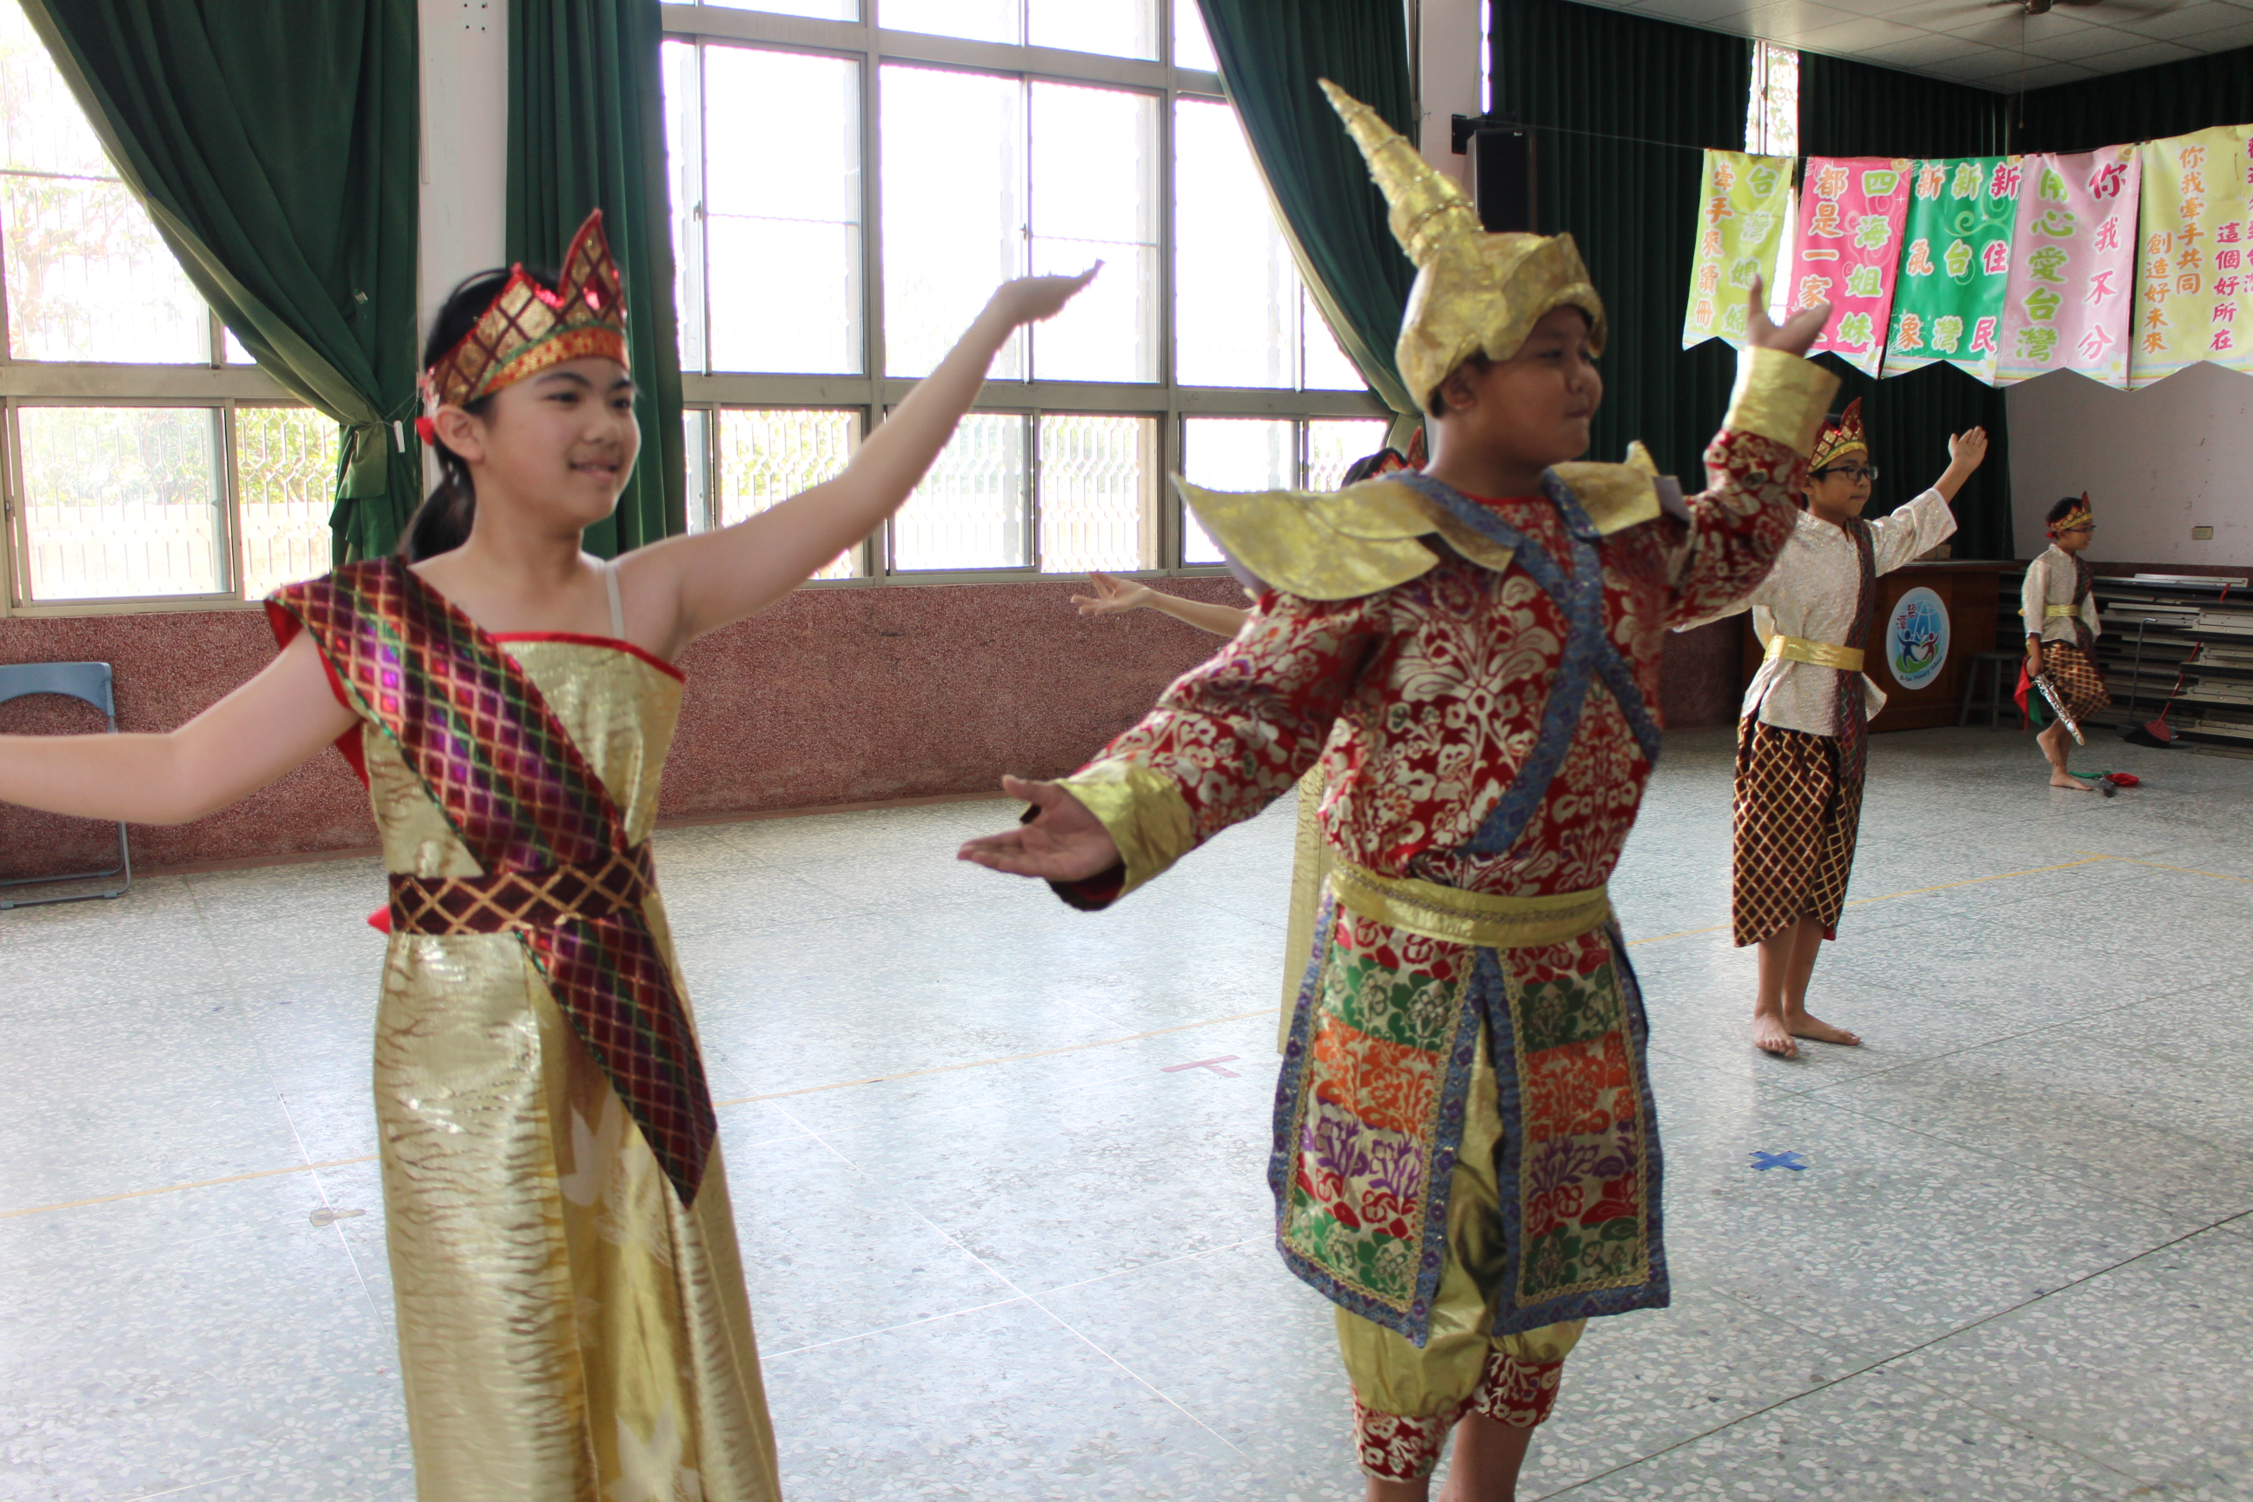 |  | 美利老師指導學校本位課程舞蹈藝術－車鼓舞和泰國舞已有多年時間，學生在美利老師風趣又具耐心的指導下，個個習得一身的好「舞」藝。
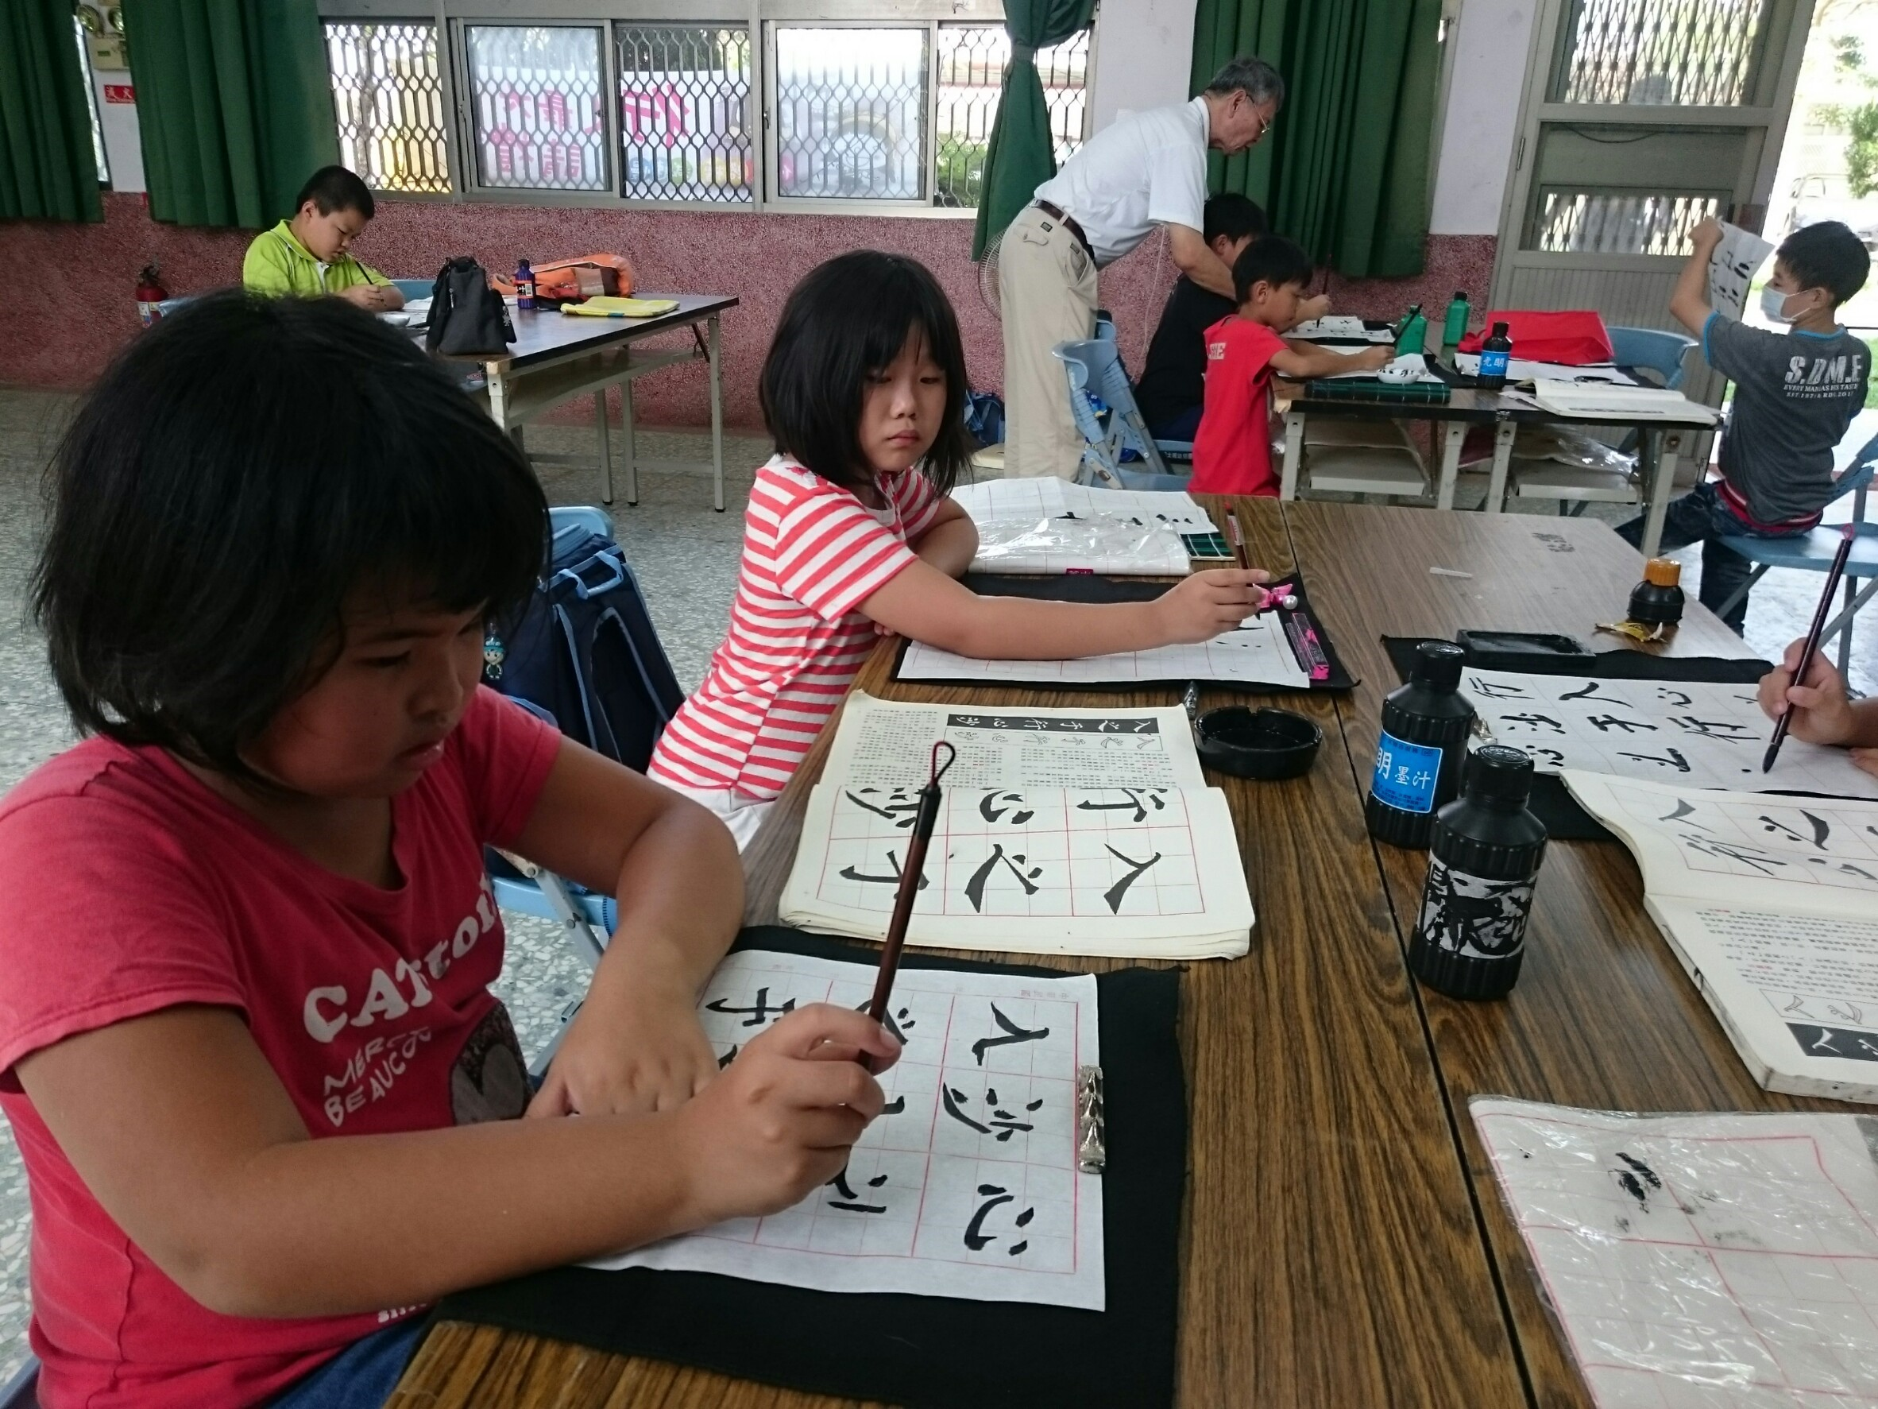 |  | 枝文老師指導本校一至六年級學生書法，對於學生的指導總是細心且耐心的，希望能多引發學生對於書法的興趣。

